## 总体理解

HMM描述的是由隐藏的马尔可夫链随机生成观测序列的过程，详细的描述是先由马尔可夫链随机生成不可观测的状态的序列，再由各个状态随机生成一个观测，从而产生观测序列的过程。属于生成模型，

隐马尔可夫模型可以用于标注，这时状态对应着标记，标注问题是给定观测序列预测其对应的标记序列。

## 问题

1. 隐马尔可夫模型由哪几个概率决定？

讨论后的理解：初始概率分布，即初始的隐含状态的概率分布；状态转移概率分布，即隐含状态间的转移概率分布；观测概率分布，即由隐含状态生成观测状态的概率分布。

1. 前向算法和后向算法是如何降低了直接计算法的复杂度的？

讨论后的理解：前向后向算法都是基于动态规划思想求解，递推地计算前向/后向概率，由于每次递推都是在前一次的基础上进行的，所以降低了复杂度（计算只存在于相邻的俩个时间点）。

1. HMM的两个基本假设是什么？

自己的理解：（1）齐次马尔科夫假设，通俗地说就是 HMM 的任一时刻 t 的某一状态只依赖于其前一时刻的状态，与其它时刻的状态及观测无关，也与时刻 t 无关。（2）观测独立性假设，是任一时刻的观测只依赖于该时刻的马尔科夫链的状态，与其他观测及状态无关。

1. 前向算法和后向算法的好处？

基于动态规划的思想降低了直接计算法的复杂度。

1. HMM的两个基本假设是什么？

齐次马尔可夫性假设：假设隐藏的马尔可夫链在任意时刻t的状态只依赖其前一时刻的状态，于其它时刻的状态及，观测无关。

观测独立性假设：任意时刻的观测只依赖于该时刻的马尔可夫链状态，与其它的观测及状态无关。

其作用如下

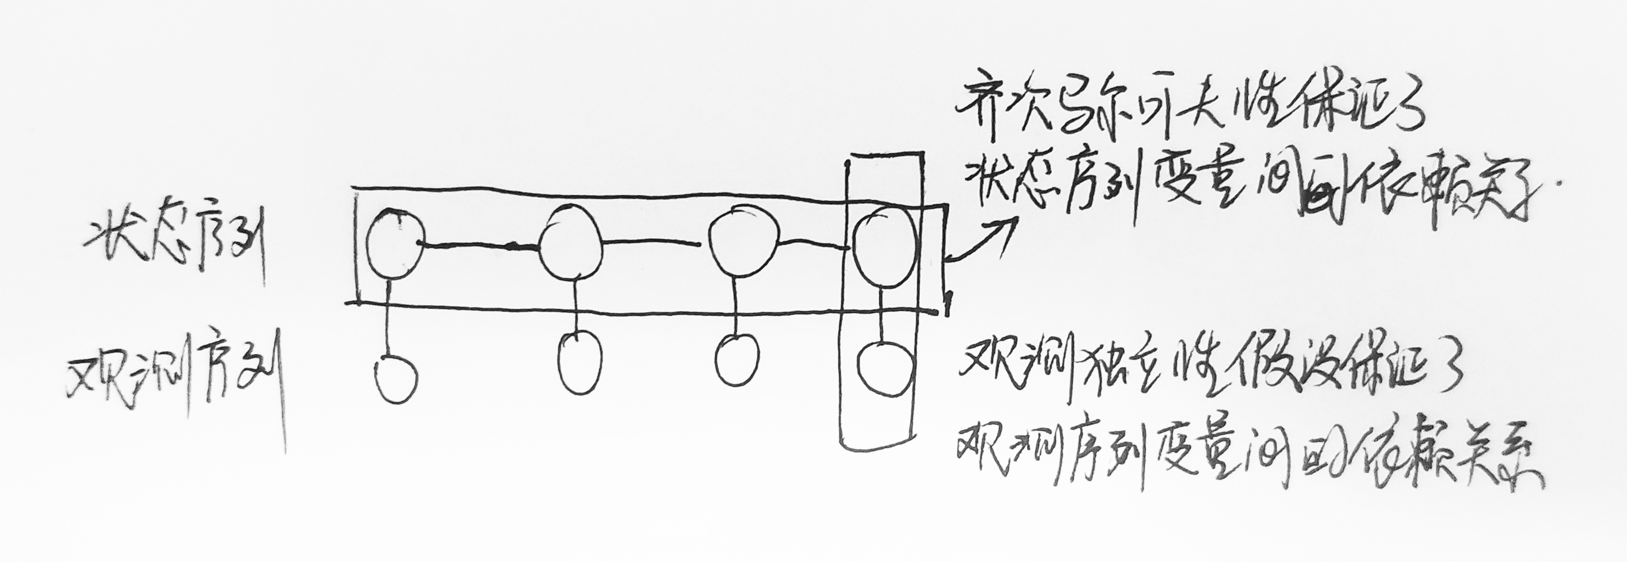

1. 前向算法和后向算法的好处在什么地方？

把复杂度从O(TN_T)降低。

1. 通过前向概率和后向概率，可以得到哪些期望值？

在观测O下状态i出现的期望值；

在观测O下由状态i转移的期望值；

在观测O下由状态i转移到状态 j的期望值。

## 读书计划

1、本周完成的内容章节：10.1-10.2

2、下周计划：10.3-10.4